Соблюдать законы - сохранять стабильность

В видеосюжетах о несанкционированных акциях на телеэкранах и в соцсетях до сих пор можно наблюдать детей, не понимающих, что происходит, но действующих по указаниям своих родителей, которые для них в этом возрасте – непререкаемый авторитет. Дети постарше, примкнувшие к шумной толпе взрослых втайне от родителей, а иногда и с их одобрения, подчиняются ее воле, но явно не осознают смысла выкрикиваемых ими лозунгов. Перед тем, как участвовать в подобных незаконных мероприятиях, и родители, и дети должны задуматься о правовых последствиях своих действий. Поэтому в связи со сложившимися негативными явлениями в обществе большое внимание сейчас нужно уделить семейной правовой грамотности.
С тем, чтобы предупредить участие несовершеннолетних в несанкционированных мероприятиях и разъяснить родительской общественности законодательство, регулирующее вопросы их ответственности за воспитание детей и создание для них безопасных условий, в Краснопольском районе проходит информационно - разъяснительная компания среди населения, родителей, детей, трудовых коллективов. Рабочая группа в составе старшего помощника прокурора Краснопольского района Набокова С.А., начальника отдела по образованию, спорту и туризму райисполкома Синкевич Н.А., заместителя председателя комиссии по делам несовершеннолетних Геращенко А.Н., старшего участкового инспектора ИДН Краснопольского РОВД Козловой А.А. посетила учреждения образования района и встретилась со старшеклассникам и их родителями.
В ходе проведенных бесед старший помощник прокурора Краснопольского района Набоков С.А. напомнил о правилах организации массовых мероприятиях и об ответственности за их нарушение: «Организация и проведение массового мероприятия в Республике Беларусь регламентируется Законом Республики Беларусь «О массовых мероприятиях в Республике Беларусь» №114-3. Незаконным признается массовое мероприятие, организованное и проведенное без соответствующего разрешения местного исполнительного и распорядительного органа, либо проведенное в местах, где проведение таких мероприятий не допускается.
Подростки и взрослые должны помнить, что административная ответственность, как правило, наступает с шестнадцати лет. И если подросток старше этого возраста участвует в несанкционированном мероприятии, то в отношении него наравне со взрослыми участниками за нарушение порядка организации или проведения массовых мероприятий в соответствии со статьей 23.34 Кодекса об административных правонарушениях Республики Беларусь может быть наложено административное взыскание в виде предупреждения, или штрафа в размере до 30 базовых величин, или административного ареста. А если в подобных мероприятиях участвует ребенок младше 16-летнего возраста, то ответственность за невыполнение обязанностей по воспитанию детей по статье 9.4 КоАП Республики Беларусь могут понести его родители (предупреждение или наложение штрафа в размере до десяти базовых величин)».
— Сегодня жизнь многих подростков посвящена гаджетам, в соцсетях они проводят много времени, не осознавая, что интернет-пространство переполнено негативной информацией. Призывы к участию в несанкционированных мероприятиях также идут из сети интернет. Поэтому взрослым очень важно контролировать детей в интернете, следить, какие сайты они посещают, что читают, с кем общаются в социальных сетях и на какие темы, чем они интересуются, - пояснила Козлова А.А. Старшеклассников старший участковый инспектор ИДН Краснопольского РОВД предостерегла от распространения в социальных сетях запрещенной информации, напомнила о правилах поведения в общественных местах и на дорогах. Учащимся учреждений образования также демонстрировался видеофильм «Азбука правового просвещения».

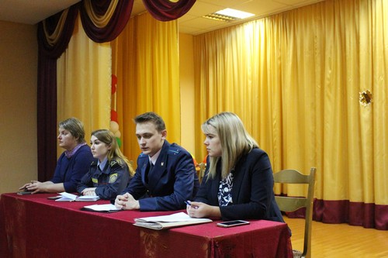

Подводя итоги этих встреч, заместитель председателя комиссии по делам несовершеннолетних Геращенко А.Н. призвала подростков проявить благоразумие, задуматься о возможных последствиях любых незаконных действий и поступков, их негативном влиянии на будущее. К взрослой аудитории Геращенко А.Н. также обратилась со словами, заставляющими задуматься: «В сложном мире для ребенка именно родители являются гарантом любви и безопасности. И их задача - оградить своего ребенка от опасности и необоснованного риска. Любое несанкционированное массовое мероприятие – это всегда потенциальный источник опасности, и детям уж точно там не место.

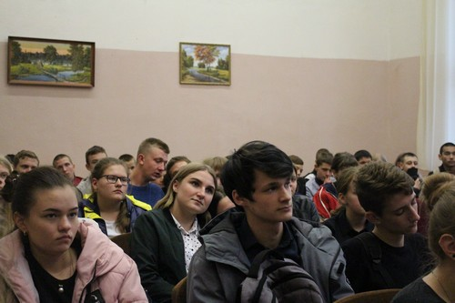

Источники информации: прокуратура Краснопольского района (80223871732), газета «Чырвоны сцяг. Краснаполле».

